参会回执

姓名 |  | 性别
职务（职称） |  | 手机
工作单位
通讯地址
QQ号 |  | 微信号
邮政编码 |  | 电子邮箱
是否住宿 | 是（） 否（√）
入住宾馆时间 | 月 日（□上午□下午）
离开宾馆时间 | 月 日（□上午□下午）
用餐需求 | □12月12日晚 □12月13日午 □12月13日晚
备注

请加入会议QQ群或微信号：
QQ群：479414066
微信号：rendapjzx或扫描二维码 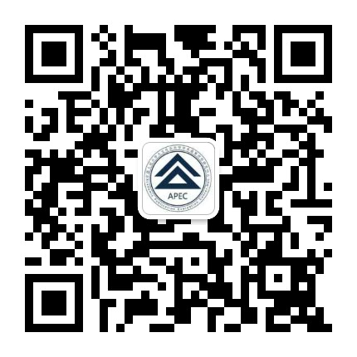（人民大学评价研究中心）

